МИНИСТЕРСТВО ОБРАЗОВАНИЯ И НАУКИ РОССИЙСКОЙ ФЕДЕРАЦИИ
НОВОСИБИРСКИЙ ГОСУДАРСТВЕННЫЙ ТЕХНИЧЕСКИЙ УНИВЕРСИТЕТ

РГЗ
2 группа, 4 вар
по дисциплине «Программирование»

Группа: АВТ-119
Студенты: Бычков Ярослав
Преподаватель: Ядрышников О.Д.

НОВОСИБИРСК 2022

Цель работы:

Написать программу, выполняющую действия с базой данных. База данных должна быть организована в виде массива структур. Память под массив структур выделяется либо статически, либо динамически. Количество записей ограничено. Программа должна обеспечивать следующий набор операций:
- Ввод записи с произвольным номером
- Вывод записи с заданным номером
- Сортировка записей по заданному полю в порядке убывания или возрастания
- Вывод всех записей в отсортированном порядке на экран или принтер
- Сохранение всех записей в файле
- Чтение записей из файла

Исходные данные и задание для варианта №4, группы 2:
Фамилия, год рождения, оклад. Количество записей — 200, номер поля для сортировки — 3, по убыванию.

Текст программы:

Результат:
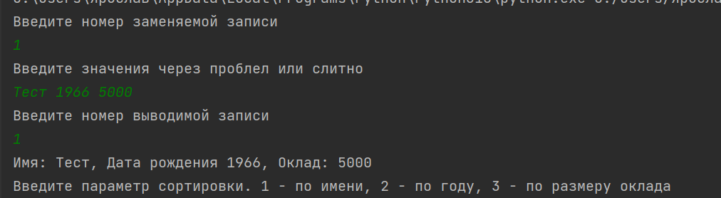

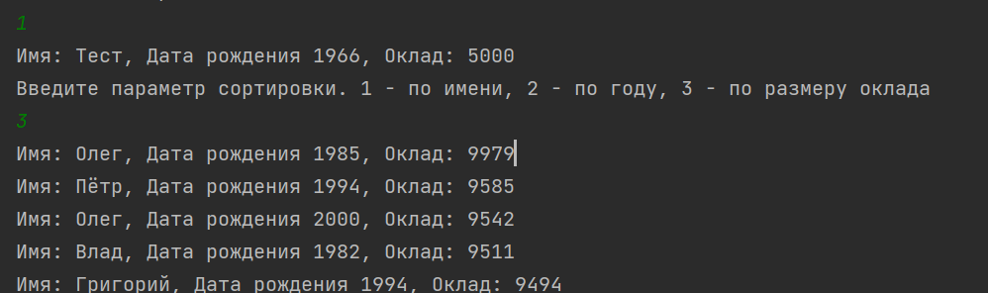
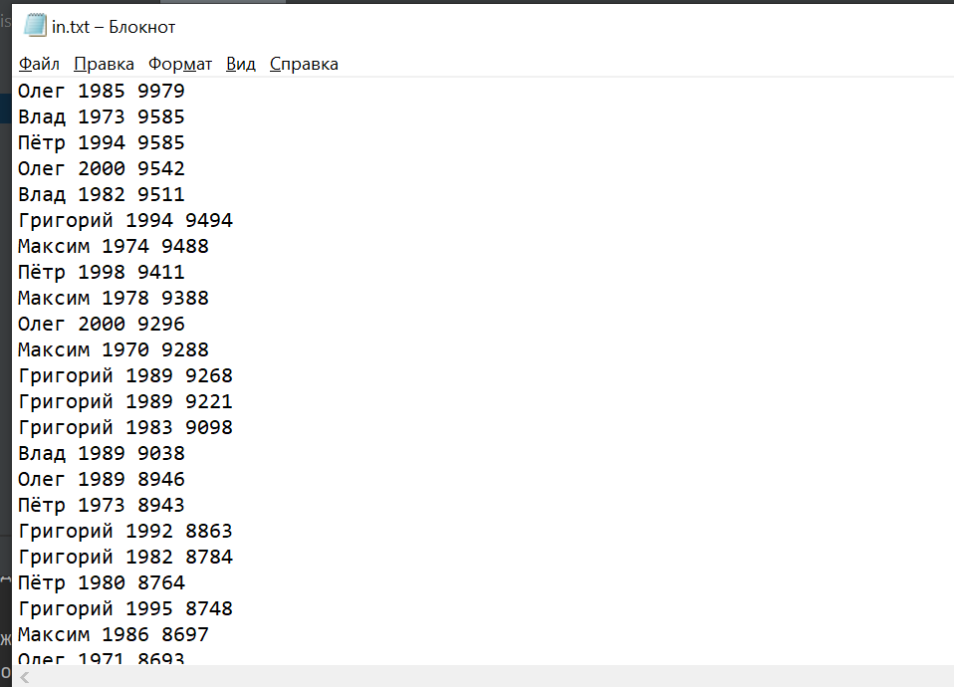

Вывод:
В ходе выполнения ргз я научился использовать и создавать структуры, сортировать их. Работать с файлами.

